АДМИНИСТРАЦИЯ
ГОРОДСКОГО ПОСЕЛЕНИЯ ИГРИМ
Березовского района
Ханты-Мансийского автономного округа – Югры

ПОСТАНОВЛЕНИЕ

от «13» декабря 2019 г. № 207
гп. Игрим

Об утверждении порядка информирования населения об установке дорожного знака или нанесении разметки на автомобильных дорогах местного значения городского поселения Игрим

В соответствии с Федеральным законом от 10.12.1995 №196-ФЗ «О безопасности дорожного движения», Федеральным законом от 06.10.2003 № 131-ФЗ «Об общих принципах организации местного самоуправления в Российской Федерации», руководствуясь Уставом городского поселения Игрим, администрация городского поселения Игрим

ПОСТАНОВЛЯЕТ:

1. Утвердить Порядок информирования населения об установке дорожного знака или нанесении разметки на автомобильных дорогах местного значения городского поселения Игрим (прилагается).
2. Опубликовать настоящее Постановление в газете «Официальный вестник органов местного самоуправления городского поселения Игрим» и разместить на официальном сайте органа местного самоуправления в сети «Интернет».
3. Контроль за исполнением настоящего Постановления оставляю за собой.

И.о. главы городского поселения Игрим С.А. Храмиков

Утвержден
Постановлением администрации
от 13.12.2019 г. № 207

ПОРЯДОК
ИНФОРМИРОВАНИЯ НАСЕЛЕНИЯ ОБ УСТАНОВКЕ ДОРОЖНОГО ЗНАКА ИЛИ НАНЕСЕНИИ РАЗМЕТКИ НА АВТОМОБИЛЬНЫХ ДОРОГАХ МЕСТНОГО ЗНАЧЕНИЯ ГОРОДСКОГО ПОСЕЛЕНИЯ ИГРИМ

1. Порядок информирования населения об установке дорожного знака или нанесении разметки на автомобильных дорогах местного значения городского поселения Игрим (далее - Порядок) разработан в целях обеспечения безопасности дорожного движения на данных дорогах на основании Федерального закона от 10.12.1995 № 196-ФЗ «О безопасности дорожного движения», Федерального закона от 06.10.2003 № 131-ФЗ «Об общих принципах организации местного самоуправления в Российской Федерации», Постановления Правительства Российской Федерации от 23.10.1993 № 1090 «О правилах дорожного движения» (далее - ПДД).
2. Задачами настоящего Порядка является: охрана жизни, здоровья и имущества граждан, защита их прав и законных интересов, а также защита интересов общества путем предупреждения дорожно-транспортных происшествий, снижения тяжести их последствий на автомобильных дорогах местного значения в границах городского поселения Игрим.
3. Не позднее чем за 20 дней до установки дорожного знака или нанесения разметки (выполняющей функции этих знаков), предусмотренных ПДД, а именно: запрещающих въезд всех транспортных средств в данным направлении (знак 3.1), остановку или стоянку транспортных средств (знаки 3.27, 3.28, 3.29, 3.30), либо обозначающих дорогу или проезжую часть с односторонним движением, либо выезд на такую дорогу или проезжую часть (знаки 5.5, 5.7.1,5.7.2), граждане информируются о введении соответствующего запрета и (или) изменений схемы организации дорожного движения, а также о причинах принятия такого решения на автомобильных дорогах местного значения городского поселения Игрим.
4. Отраслевым органом администрации городского поселения Игрим в установленный пунктом 3 Порядка срок обеспечивается информирование граждан посредством:
- размещения информации на официальном сайте администрации в сети «Интернет»;
- размещения информации на информационных стендах (табло) непосредственно на дороге вблизи от места установки соответствующих дорожных знаков или нанесения разметки;
- опубликования информации в газете «Официальный вестник органов местного самоуправления городского поселения Игрим».
5. В качестве дополнительных средств могут использоваться иные источники, в том числе иные печатные и телевизионные средства массовой информации, способствующие информированию населения об установке дорожного знака или нанесения разметки.

Приложение № 1
  3.1 Запрещается въезд всех транспортных средств в данном направлении |   3.27 Остановка запрещена
  3.28 Стоянка запрещена |   3.30 Стоянка запрещена по четным числам месяца
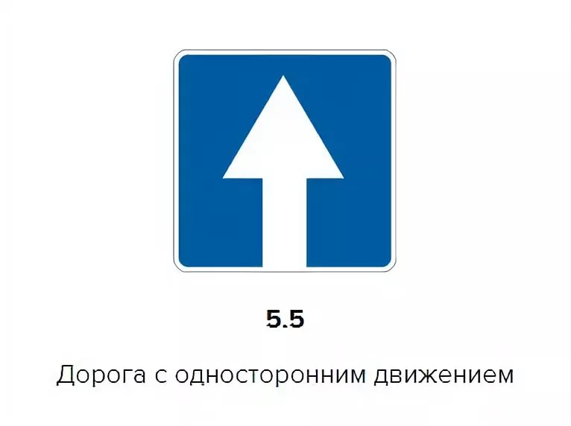 | 